Котелок, манишка и три болта: водолазный шлем «трёхболтовка»
01.11.2024
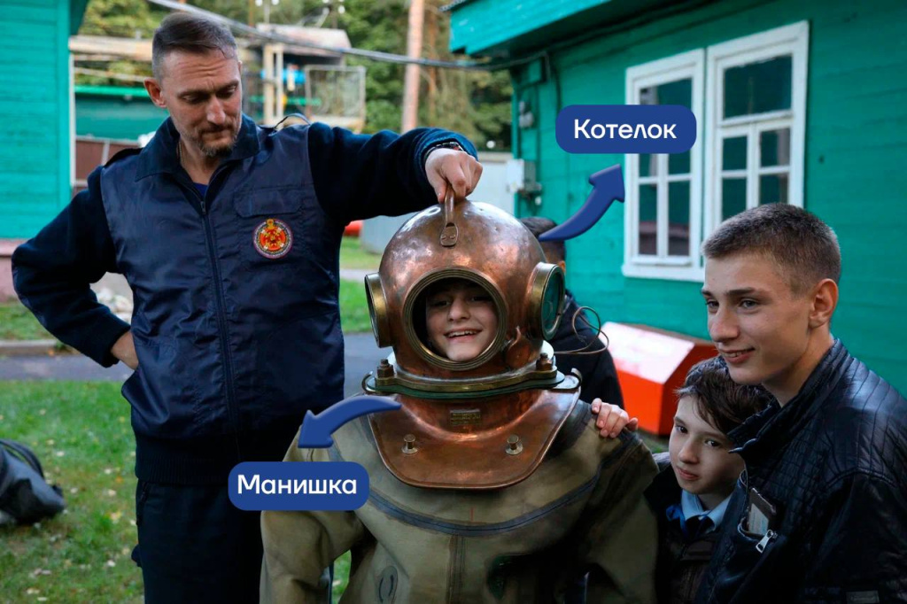
«Трёхболтовка» – снаряжение, неразрывно связанное с историей водолазного дела, предмет гордости и уважения среди всех покорителей глубин. Разработанная в 1950 году, эта модель считается настоящей классикой и используется до сих пор, правда, как учебная. Освоить «трёхболтовку» – значит открыть для себя двери в подводный мир, готовый покориться умелым рукам и решимости. Шлем можно увидеть и даже примерить на станциях Московской городской поисково-спасательной службы на водных объектах.
Своё просторечное название шлем получил благодаря трём болтам, на которые крепится к снаряжению. УВС-50 (Универсальное водолазное снаряжение образца 1950 года) – формальное название полной экипировки с этим шлемом. УВС-50 позволяет выполнять аварийно-спасательные и судоподъемные работы на глубинах до 60 м. Весит он 80 кг, но под водой невесом. Облачиться в него – вот настоящее испытание!
Итак, снаряжаем водолаза. Чтобы влезть в водолазную рубаху – герметичный прорезиненный комбинезон – нужна помощь нескольких человек. Они растягивают ворот, и водолаз с усилием протискивается через горловину. На очереди шлем. Он сделан из листовой красной меди и весит 18 кг. Состоит из котелка и манишки. Помощники надевают водолазу на плечи манишку, а на неё – котелок шлема. Скрепляют тремя болтами, вешают груза́, надевают боты, которые, кстати, весят 24 кг. К шлему прикрепляют воздушный шланг и переговорный провод. В конце вставляют в котелок смотровое окошко – иллюминатор. Водолаз к погружению готов!
Главная особенность «трёхболтовки» – специальная система вентиляции, которая даёт воздух с поверхности водолазу даже на большой глубине. Внутри котелка для этого установлены предохранительный клапан и щиток, вставной передний иллюминатор с резьбой и двумя ручками, чтобы можно было снять во время отдыха. Помимо переднего есть два боковых – глухие, их не снимешь.
Прародитель УВС-50 тоже назывался интересно. Родом он из Франции. В 1865 году лейтенант морского флота Огюст Денейруз и горный инженер Бенуа Рукейроль внесли свои имена в историю: создали первый автономный дыхательный аппарат – «аэрофор». А вместе с ним и полное водолазное снаряжение. Оно состояло из резиновой рубахи и медной лицевой маски с иллюминаторами. В народе этой маске дали обидное прозвище – «Свиное рыло» – очень была похожа. При этом она была действенна. Благодаря своей простоте и удобству применения снаряжение вошло в обиход.
Стоит сказать, что отечественные разработки водолазных костюмов велись за десятки лет до этого. Прогресс вообще шёл параллельно в разных странах. Огромный вклад в акванавтику внёс Карл Эрнст Гаузен, изобретатель из Курляндии. Свой первый водолазный костюм Гаузен смастерил прямо в доме, а шлем его был деревянным – из-за отсутствия в Курляндии литейных заводов. Дальнейшая работа изобретателя уже в Санкт-Петербурге подарила нашему флоту первый чудо-костюм в 1829 году и значительно облегчила подводные работы.
Однако с поступлением новейшего и лёгкого французского аналога с английской технологией клапанов Августа Зибе снаряжение стали производить на Адмиралтейских заводах и в Кронштадтской водолазной мастерской братьев Колбасьевых с 1870-х годов. Пройдя ряд улучшений русскими мастерами, оно и стало прототипом УВС-50, «трёхболтовки».
Интересный факт: впервые на киноплёнке водолазный шлем появился в 1913 году, когда на фабрике «Ханжонков и Ко» сняли фильм о погружении. В нём можно увидеть применение снаряжения, начиная со спуска на шлюпку, заканчивая выходом водолаза на поверхность. Жаль, в фильме нет подводных кадров, тогда их снимать ещё не умели.
На смену «трёхболтовке» пришло более совершенное вентилируемое снаряжение, но сам принцип остался прежним: воздух к водолазу поступает через шланг непрерывно, и работать под водой можно долго – до двух часов. Флот и сегодня использует трёхболтовое водолазное снаряжение УВС-50. Так шлем, которому почти 75 лет, стал символом надёжности и долговечности.

Адрес страницы: http://konkovo.mos.ru/the-ministry-of-emergency-situations-in-moscow-and-moscow-region-warns/news-moe/detail/12641003.html
Управа района Коньково города Москвы

